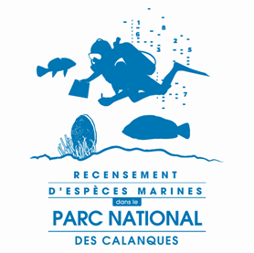

19ème EDITION DES « ESPECES QUI COMPTENT »
Samedi 3 septembre 2022
Base Nautique de YCPR
Bulletin d’inscription

Nom et numéro du Club : ………………………………………………………………………………
Adresse email pour la correspondance : ....……………………………………………………...................................................................................
Nom et numéro de téléphone de la personne contact pour le jour de l’opération :
………………………………………………………………………………………………………………
Nom(s) du(des) Navire(s) et Port d’attache :
……………………………………………………………………………………………………………….
Type de navire (exp. Zodiac, barge, etc…) : ……………………………………………………………
Plongées : matin après-midi les deux
Nombre de plongeurs participants de votre Club (détailler si besoin matin /après-midi):
……………………………………………………………………………………………………………….
Pouvez-vous prendre des plongeurs extérieurs à votre club :
Non Oui Si oui combien : ……………………………………………….
(Si plusieurs navires détailler par navire)

Besoin de gonfler vos blocs pour l’ après-midi :
Non Oui Si oui combien de blocs : ………………………………………

Avez-vous des besoins particuliers ? si oui lesquels :
…………………………………………………………………………………………………..……….…………………………………………………………………………………………..……………….…………………………………………………………………………………..…..…………………………………………………………………………………………………………………………………………………………………………………………………..…………………………………………..………………………………………………………..…………………………………………………..………………………………………………..…………………………………………………………..……………………………………………………………………………………………………………

Une fois votre inscription confirmée nous vous communiquerons les informations pratiques concernant cette journée.
Merci de bien vouloir retourner votre bulletin d’inscription dûment complété par email avant le 27 aout à l’adresse suivante :
biologie.cd13@gmail.com

Pour plus d’information vous pouvez aussi joindre Christine Lacroix par email à l’adresse ci- dessus ou par téléphone au 06 77 42 58 11.
D’avance un grand merci pour votre participation.

